Школьный звонок





 Мандарины, елка, блестки,  
Мишура, торт, конфетти,  
Ночь, душистые иголки,  
Серебристые дожди.  
Свечи, маски, развлеченья,  
Разноцветные шары,  
Куча блюд, все - объеденье,  
Пожелания любви...  
И хрустальные бокалы,  
И кусочки шоколада,  
Телевизор, полночь бьет...  
Здравствуй, новый, Новый Год!





Школьный звонок

16 декабря1991 года была образована независимая Республика Казахстан. В этот день Верховный Совет принял Закон «О независимости Республики Казахстан». В этом году празднование Дня Независимости совпало со знаменательным событием в жизни страны – выборами Президента. Прошли они в условиях подъёма политической активности общества. Граждане Казахстана имели возможность выбрать наиболее достойного из пяти кандидатов. Предвыборная кампания и выборы показали всему миру, что Казахстан уверенно идёт по демократическому пути. Наш народ высоко оценил успехи нашей страны, достигнутые совместными усилиями за годы независимости. Актом практически единодушного признания заслуг действующего президента, Н.А, Назарбаева, стало его избрание главой государства на третий срок. Назарбаев Нурсултан Абишевич родился 6 июля 1940 года в селе Чемолган Каскеленского района Алма-атинской области. В 1960 году окончил Днепродзержинское техническое училище. В 1967 году получил квалификацию инженера-металлурга, закончив Высшее техническое учебное заведение при Карагандинском металлургическом комбинате. Наш Президент - единственный гражданин Казахстана, которого знает весь мир. А всего в нашей стране проживает около 17 млн. человек! По численности населения мы занимаем 50-ое место в мире. Это достаточно солидное положение в мировом содружестве государств.   
 На суше протяжённость границ Казахстана составляет 15 тысяч километров. Граничит с Россией, Китаем, Узбекистаном, Киргизией. Протяжённость водных границ ( по Каспийскому морю) равна 1, 5 тысячам километров. Среди 2000 наций и народностей мира казахи по общей численности занимают 70-е место, насчитывая более 11 миллионов человек. Кроме того, в Казахстане проживают представители почти 100 национальностей. Как каждое независимое государство , наша страна имеет свои символы независимости. 30 августа 1995 года была принята Конституция РК, в которой говорится: «Мы, народ Казахстана, объединённый общей исторической судьбой, созидая государственность на исконной казахской земле, сознавая себя миролюбивым гражданским обществом, приверженным идеалам свободы, равенства и согласия, желая занять достойное место в мировом содружестве, сознавая высокую ответственность перед нынешнем и будущим поколениями, исходя из своего суверенного права, принимаем настоящую Конституцию».В статье 9-ой провозглашается: «Республика Казахстан имеет государственные символы – Флаг, Герб и Гимн. Их описание и порядок официального использования устанавливаются конституционным законом».В новой государственной символике сочетаются высшие человеческие ценности. Сине-голубой цвет флага – это идея единения И напоминание о безоблачном мирном небе, олицетворение спокойствия и благополучия. Синий цвет и его оттенки соответствуют честности, верности, надёжности. Золотое солнце, купающееся в своих лучах – покой и богатство, а степной орёл – Щедрость и зоркость, высота помыслов казахстанцев. Современный Казахстан – стремительно развивающееся государство. Наша промышленность

, наука являются конкурентоспособными на фоне других стран. Но наши успехи появились не на пустом месте. Они базируются на долгом и нелёгком историческом пути, пройденном казахским народом.



Школьный звонок

В 5 «В» классе была проведена интеллектуальная игра «Звездный час», посвященная Дню Независимости РК. Мероприятие началось с электронной презентации «Немного из истории», из которой ребята узнали историю образования Республики Казахстан. Ребята приняли активное участие, показали свои знания в области истории Родины

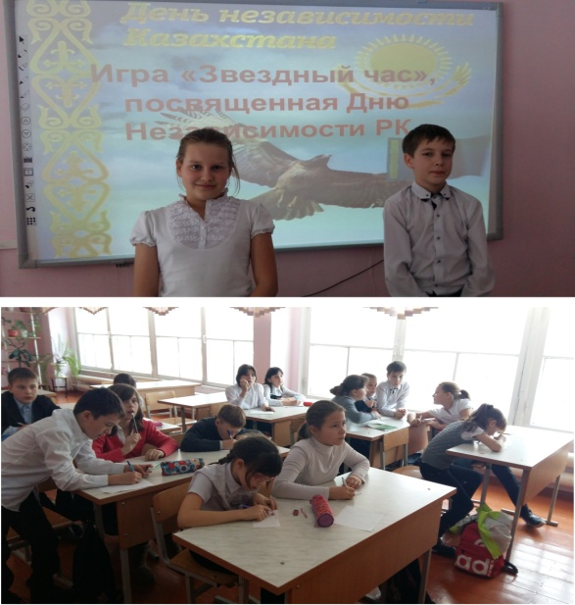

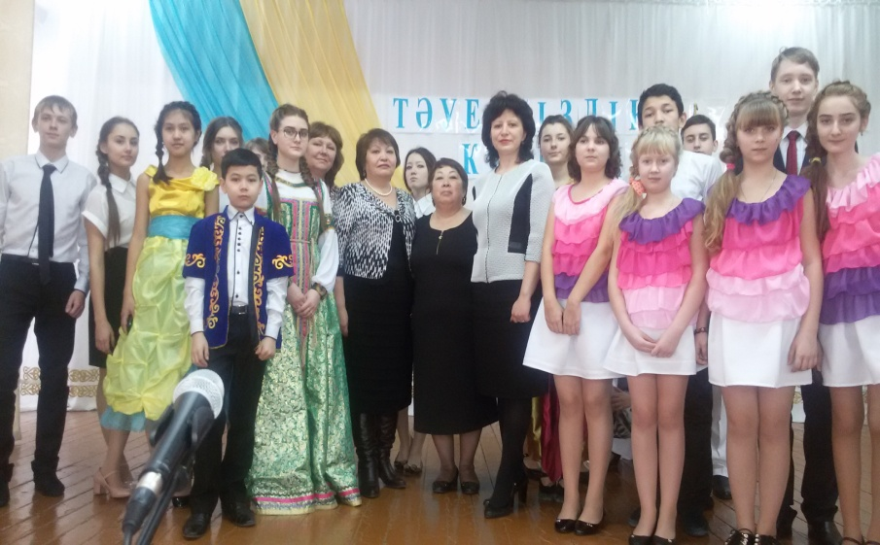

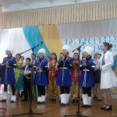



В рамках творческого турне «Салем, Қазақстан!» 12.12.2015г в школе проведен концерт «Цвети, мой Казахстан!». Учащиеся выступили с разнообразными номерами. Гостями праздника были ветераны педагогического труда Шакенова Н.М., родительская общественность Ахметжанова Ш.А., Кутякиди Е.С., учащиеся школы № 12, 41, ансамбль «Иртыш».

В рамках творческого турне «Салем, Қазақстан!» 12.12.2015г в школе проведен концерт «Цвети, мой Казахстан!». Учащиеся выступили с разнообразными номерами. Гостями праздника были ветераны педагогического труда Шакенова Н.М., родительская общественность Ахметжанова Ш.А., Кутякиди Е.С., учащиеся школы № 12, 41, ансамбль «Иртыш».



В рамках творческого турне «Салем, Қазақстан!» 12.12.2015г в школе проведен концерт «Цвети, мой Казахстан!». Учащиеся выступили с разнообразными номерами. Гостями праздника были ветераны педагогического труда Шакенова Н.М., родительская общественность Ахметжанова Ш.А., Кутякиди Е.С., учащиеся школы № 12, 41, ансамбль «Иртыш».

В рамках творческого турне «Салем, Қазақстан!» 12.12.2015г в школе проведен концерт «Цвети, мой Казахстан!». Учащиеся выступили с разнообразными номерами. Гостями праздника были ветераны педагогического труда Шакенова Н.М., родительская общественность Ахметжанова Ш.А., Кутякиди Е.С., учащиеся школы № 12, 41, ансамбль «Иртыш».



Школьный звонок

В канун дня Независимости 70 лучших учеников второклассников были приняты в ряды Единой детской юношеской организации «Жас Улан». На торжественной линейке ребята дали клятву быть достойными гражданами своей Родины, хорошо учиться, любить и уважать родителей, беречь природу и придерживаться ЗОЖ. С напутственным словом выступила ветеран педагогического труда, бывший учитель нашей школы Захарова Лидия Яковлевна : «Глядя на вас, дорогие ребята, я сейчас вспоминаю своё октябрятское детство и пионерскую юность… и желаю вам, чтобы мирное небо над головой было всегда, чтобы вы могли посещать кружки и секции, чтобы активно готовили себя в патриоты нашей страны». Под звуки гимна «Жас Улан» каждому ученику был повешен нагрудный значок «Жас Кыран».

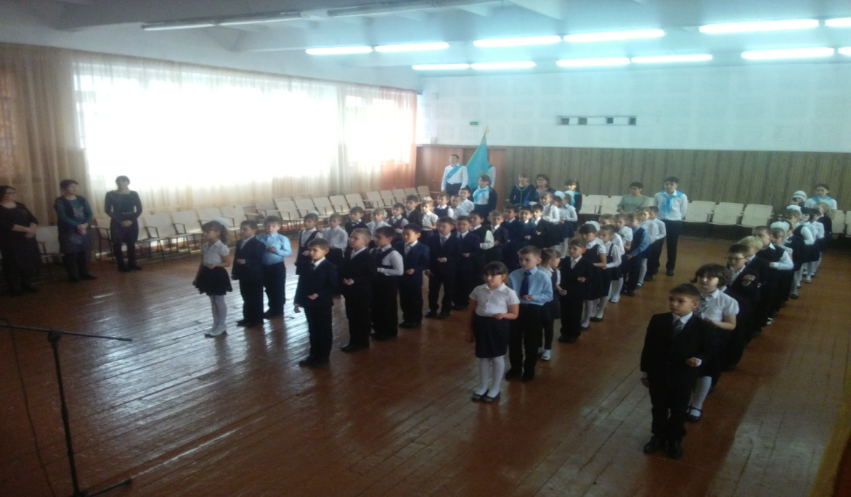

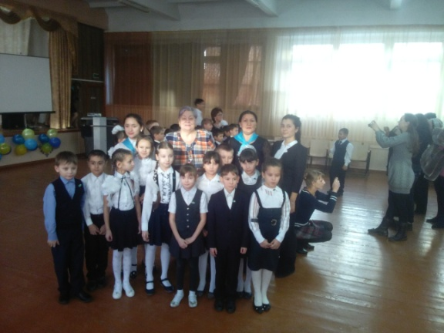

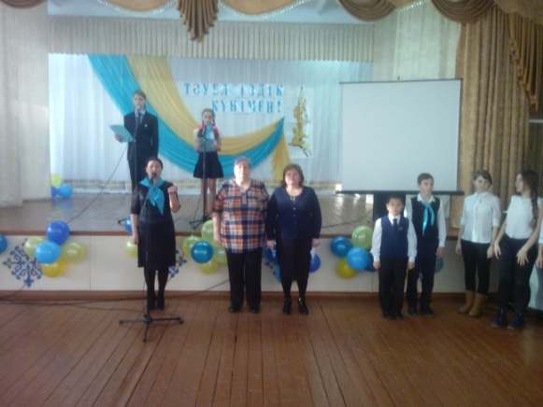  



Школьный звонок

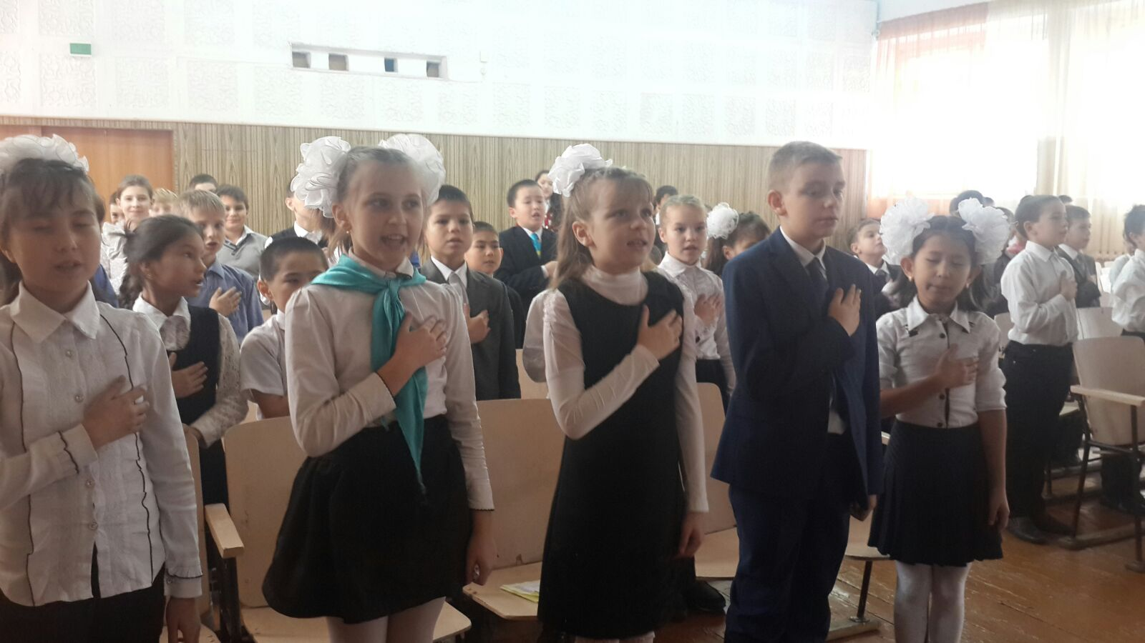

Среди учащихся  3-х классов было проведено внеклассное мероприятие ко Дню Независимости  Казахстана  – «Славлю тебя,  мой Казахстан!».   На празднике ребята  торжественно исполняли  Государственный гимн, ученики 3 «А» класса  выразительно  читали стихотворения о Казахстане,  девочки  3 «В» класса исполнили  казахский  танец «Карлыгащ».  Ученица  3 «Б» класса Дорожкина Маша  под аплодисменты  исполнила песню «Моя земля». Также вниманию ребят был представлен  ролик  «Страницы истории»

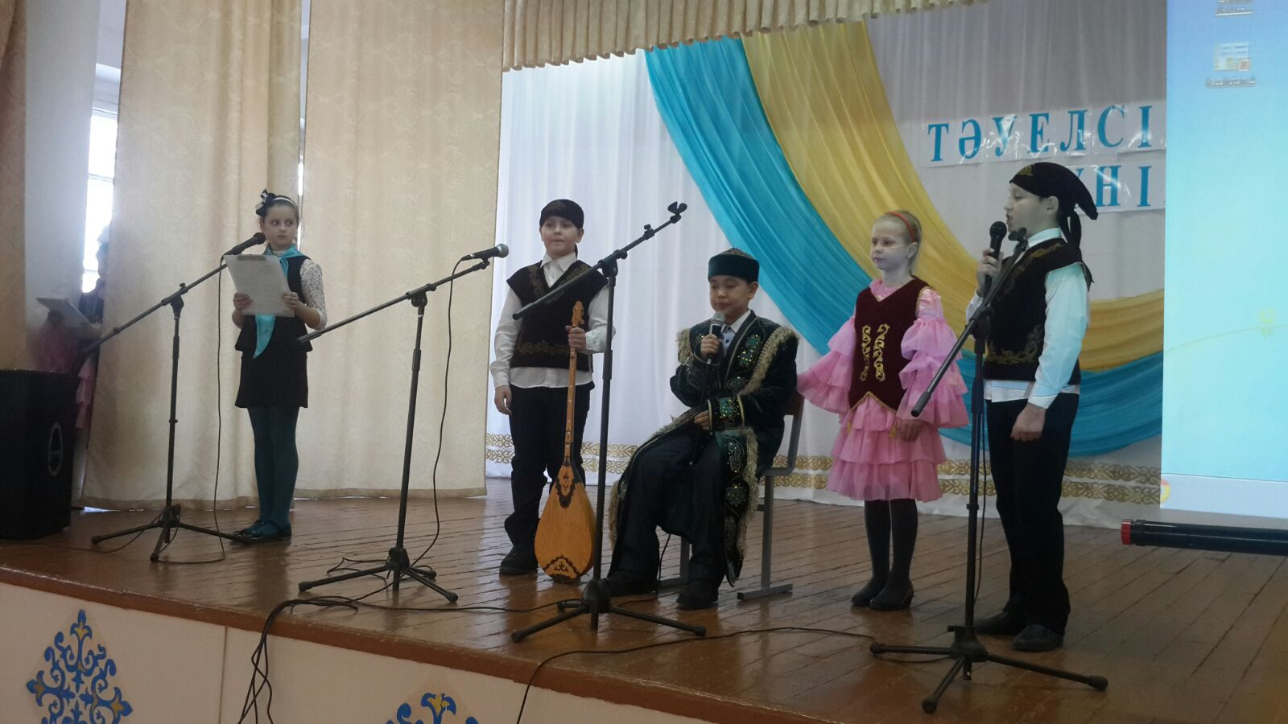

 

Среди параллели 4-х классов прошло внеклассное мероприятие ко Дню Независимости  Казахстана  – Устный журнал  «Тебя,  мой Казахстан, воспеть хочу!».   На празднике ребята  торжественно исполняли  Государственный гимн, читали стихотворения, исполняли казахский  танец.  Ученик 4 «А» класса Иманкулов Диас  исполнил под аплодисменты  песню «Я-казах». Также вниманию ребят была представлена викторина «Знаешь ли ты свою Родину?»